2020-2021学年度高一下学期期中考试
物理试题
一、选择题(共15小题，每小题4分，共60分，在每小题给出的四个选项中，1--10题只有一个选项符合题目要求，11--15题有多个选项符合题目要求，全部选对的得4分，选不全的得3分，有选错或不答的得0分)
1．甲、乙两物体做匀速圆周运动，其质量之比为1：2，转动半径之比为3：2，在相等时间里甲转过60⁰，乙转过45⁰，则甲、乙所受合外力之比为 （ ）
A、1：4 B、4：3 C、4：9 D、9：16
2．某同学用水平恒力F作用于质量为m的物体，使该物体在光滑的水平面上沿力的方向移动位移x，力F做功为W₁；如果该同学还是用恒力F作用于同一个物体，而使它在粗糙水平面上移动同样的距离x，此时力F做功为W₂，则两次恒力F所做的功和力F的平均功率的关系为 （ ）
A．W₁＞W₂，P₁＜P₂ B．W₁＝W₂，P₁＝P₂
C．W₁＝W₂，P₁＞P₂ D．W₁＞W₂，P₁＞P₂
3．质量为m的汽车以恒定的功率P在平直的公路上行驶，汽车匀速行驶时的速率为v₁，阻力不变，则当汽车的速率为v₂(v₂<v₁)时，汽车的加速度为（ ）
A . B.
C. D . .
4．某颗人造地球卫星离地面的高度是地球半径的倍，那么该卫星运行速度是地球第一宇宙速度的（ ）
A．倍 B．倍 C．倍 D．倍
5.如图所示，A、B为某小区门口自动升降杆上的两点，A在杆的顶端，B在杆的中点处。杆从水平位置匀速转至竖直位置的过程中，A、B两点 （ ）
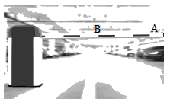
A．角速度大小之比2:l
B．角速度大小之比1:2
C．线速度大小之比2:l
D．线速度大小之比1:2

6．物体受到两个互相垂直的作用力而运动，已知力F₁做功6 J，力F₂做负功8 J，则力F₁、F₂的合力对物体做功（ ）
A.10J B.14 J C.2J D.－2J
7．如图是小孩滑滑梯的情景，假设滑梯是固定光滑斜面，倾角为30°，小孩质量为m，由静止开始沿滑梯下滑，滑行距离为s时，重力的瞬时功率为( )
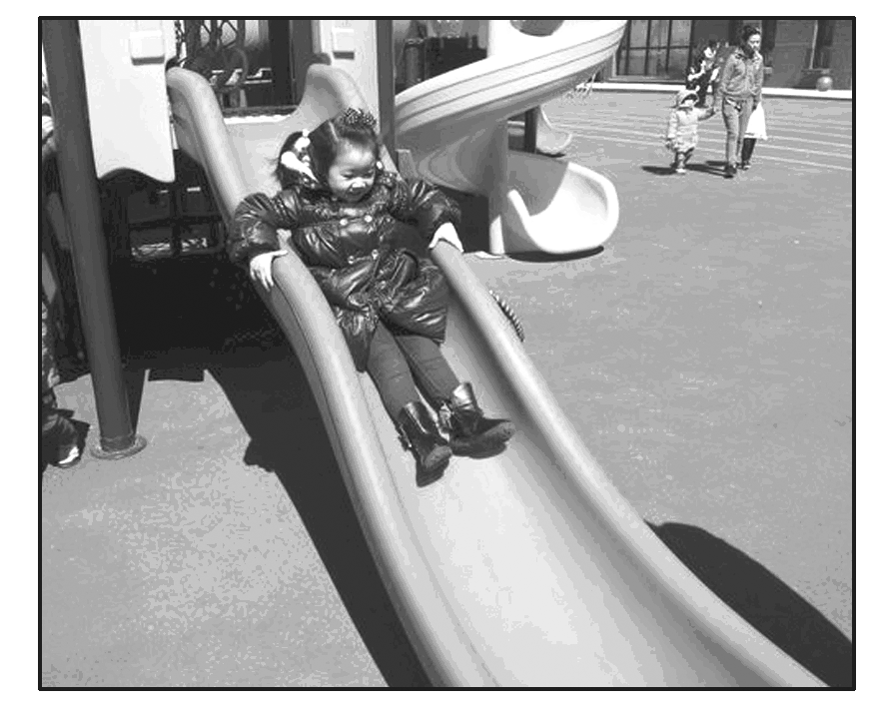
A．mg B.mg
C．mg D.mg
8．起重机以1 m/s²的加速度将质量为1 000 kg的货物由静止开始匀加速向上提升，g取10 m/s²，则在1 s内起重机对货物做的功是( )
A．6500 J B．4 500 J
C．5 000 J D．5 500 J
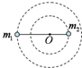
9．人们在宇宙中已经发现了“双星系统”．“双星系统”由两颗相距较近的恒星组成，每个恒星的线度远小于两个星体之间的距离，而且双星系统一般远离其他天体。如图所示，两颗星球组成的双星，在相互之间的万有引力作用下，绕连线上的O点做周期相同的匀速圆周运动．现测得两颗星之间的距离为L，质量之比为m₁：m₂=4：3，下列说法中正确的是（ ）

- m₁、m₂做圆周运动的线速度之比为3:4
- B. m₁、m₂做圆周运动的角速度之比为3:2
- m₁做圆周运动的半径为4L/5
- m₂做圆周运动的半径为3L/5
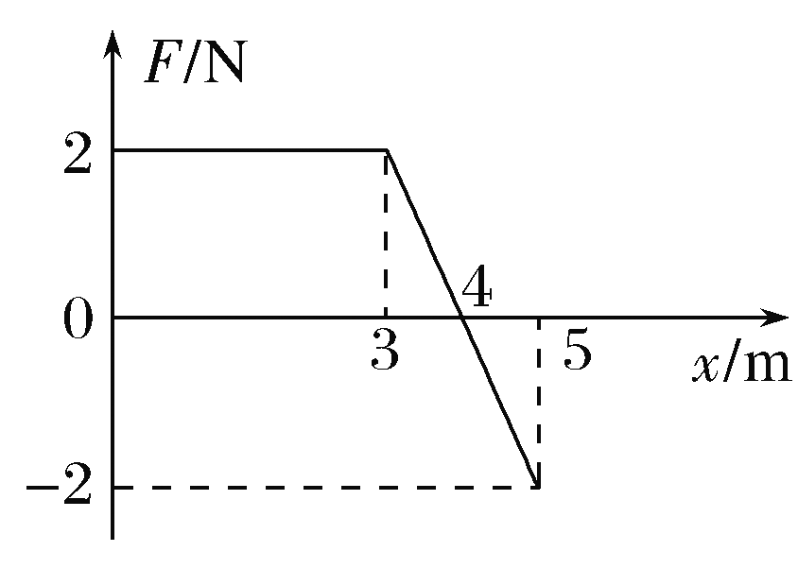
10.一物体所受的力F随位移x变化的图象如图所示，求在这一过程中，力F对物体做的功为( )

A．3 J B．6 J C．7 J D．8 J
11（多选）.某人造卫星绕地球做匀速圆周运动，假如该卫星变轨后仍做匀速圆周运动，速度大小减小为原来的，则变轨前后卫星的（ ）
A．周期之比为18 B．角速度大小之比为21
C．向心加速度大小之比为41 D．轨道半径之比为14
12．（多选）如图甲所示，质量为m的物体置于水平地面上，所受水平拉力F在2 s时间内的变化图象如图乙所示，其运动的速度图象如图丙所示，g＝10 m/s².
下列说法不正确的是( )
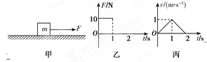
A．物体和地面之间的动摩擦因数为0.2
B．水平拉力F的最大功率为10 W
C．2 s末物体回到出发点
D．2 s内摩擦力对物体做功为-5 J

13.(多选)如图所示，在地面上以速度v₀抛出质量为m的物体，抛出后物体落到比地面低h的海平面上．在这一过程中，若以地面为零参考面，而且不计空气阻力，则下列说法正确的是( )
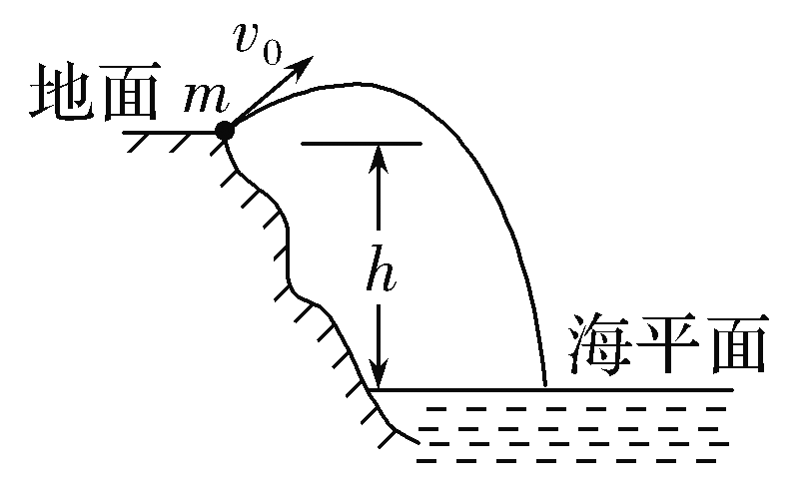
A．重力对物体做的功为mgh
B．物体在海平面上的势能为mgh
C．物体在海平面上的动能为mv－mgh、
D．物体在海平面上的机械能为mv
14.在修筑铁路时，弯道处的外轨会略高于内轨，当火车以规定的行驶速度转弯时，内、外轨均不会受到轮缘的挤压，设此时的速度大小为v，重力加速度为g，两轨所在面的倾角为θ，则下列说法正确的是(( )
A．该弯道的半径r＝ B．当火车质量改变时，规定的行驶速度大小不变
C．当火车速率大于v时，内轨将受到轮缘的挤压
D．当火车速率大于v时，外轨将受到轮缘的挤压
15.（多选）图示为某一皮带传动装置.主动轮的半径为r₁,从转动的半径为r₂.
已知主动轮做逆时针转动,转速为n,转动过程中皮带不打滑,
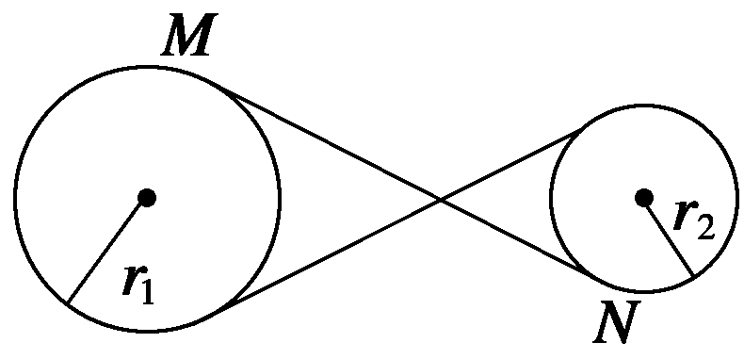
下列说法正确的是 ( )
A.从动轮做顺时针转动 B.从动轮做逆时针转动
C.从动轮的转速为$\frac{r_{2}}{r_{1}}n$ D..从动轮的转速为$\frac{r_{1}}{r_{2}}n$
二．实验题：（12分）
16.在验证机械能守恒定律的实验中：质量 m＝1 kg的重锤自由下落，在纸带上打出了一系列的点，如图所示，相邻计数点时间间隔为0.02 s，长度单位是cm，g取9.8 m/s².则(计算结果保留3位有效数字)：
（1）打点计时器打下计数点B时，重锤的速度v_{B}＝__________m/s；
（2）从点O到打下计数点B的过程中，重锤重力势能的减少量ΔE_{p}＝______________J，动能的增加量ΔE_{k}＝__________________ J；
.（3）在验证机械能守恒定律的实验中重锤重力势能的减少量ΔE稍大于动能的增加量ΔE原因-----------------------
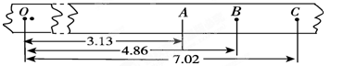cm
三．计算题：
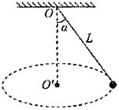
17．（15分）用长为L的细绳拴住一质量m的小球，当小球在一水平面上做匀速圆周运动时，如图细绳与竖直方向成α角，求：
（1）小球做匀速圆周运动的向心加速度a.
（2）绳对小球的拉力F.
（3）小球做匀速圆周运动周期T.
（已知重力加速度为g）

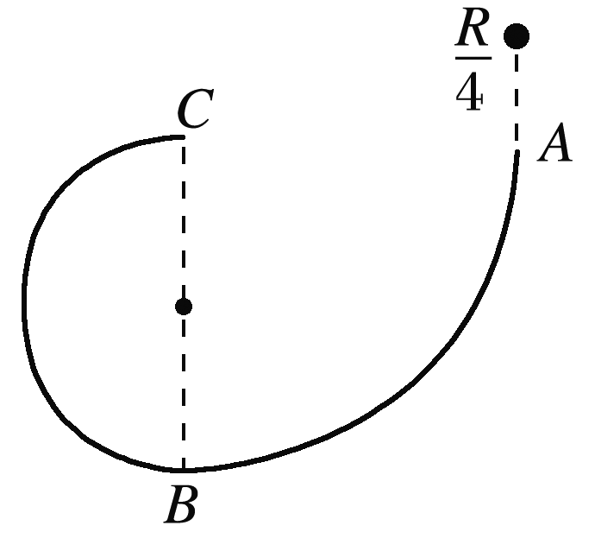
18.（13）如图，在竖直平面内有由圆弧AB和圆弧BC组成的光滑固定轨道，两者在最低点B平滑连接．AB弧的半径为R，BC弧的半径为. 小球在A点正上方与A相距处由静止开始自由下落，经A点沿圆弧轨道运动．求：
（1）小球在A 、 B两点的速率之比；
（2）小球在B、A两点动能之比。
(3)通过计算判断小球能否沿轨道运动到C点。

1B 2C 3 C 4D 5C 6D 7B 8 D 9A 10B 11AD 12AC

13 AD 14 ABD 15AD
16．① 0.973
②0.476 0.473（3）阻力作用

17.
【答案】a=gtanq
- (1)
（2）设小球的质量为m，小球在A点的动能为，由机械能守恒可得① 设小球在B点的动能为，同理有②
由①②联立可得③
（3）若小球能沿轨道运动到C点，小球在C点所受轨道的正压力N应满足④设小球在C点的速度大小为，根据牛顿运动定律和向心加速度公式有⑤
联立④⑤可得，应满足⑥
根据机械能守恒有⑦
根据⑥⑦可知，小球恰好可以沿轨道运动到C点。

